1、登录页 实验室名称更醒目 信息管理平台（窗口名称）

2、课题组秘书 搜索有问题

3、公开采集管理 改名 实验室管理
公开在线采集 改名 实验室采集
部门内部采集 改名 课题组管理
数据采集 改名 信息管理

4、课题组组员未经授权能直接看到 实验室采集表格
这个问题已修改，但是组员填写的内容自己看不到
课题组秘书没有驳回操作按钮

组员不管有没有填报权限都能填报，而且填报后看不见自己填报的内容（无论状态是正式还是草稿）

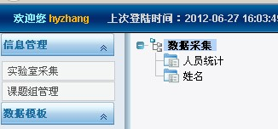
课题组秘书，在课题组管理里面设置了两项采集内容
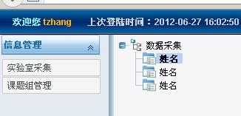
但是在组员界面出现了上图（三个姓名）

5、填报数据人员权限未发挥作用（）
（组员填写数据界面有完成采集按钮，但点击无效果，不知有何作用，而且填写后看不见自己填写的数据）
人员有多个角色的时候的权限冲突的问题。

数据驳回后 填写人员（组员）无法修改（看不到数据）

课题组秘书 点完成采集 –》 完成提交 需要做校验（我数据状态有草稿、有驳回的时候应该不能完成采集和提交）
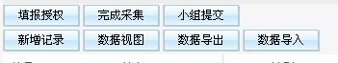 小组提交 改为 提交

6、课题组填报 数据不能显示 所有列表显示不了

7、公开采集 提示方式未能

8、都是必须填写

9、填写说明内容多 会 覆盖采集进度

10、表格页 备注改为说明 采集进度改为填报情况 设置采集人 改为 填报授权 采集内容 改为 新增记录
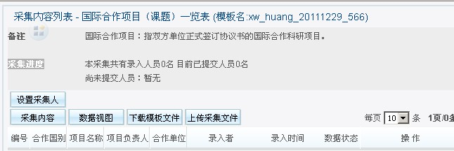

11、实验室采集到秘书 秘书授权指定组员
目前谁都能看见

12、设置采集人 改为 授权填报

13、组员看不到已填或驳回数据（公开采集）

14、课题组采集 完成采集无效
The file '/usr/local/ring/webapp/ms-web/app/controllers/ModelscolController.php' does not exist!

15、下载模板文件 改为数据导出 上传采集文件 改为 数据导入
选择模板id后，后面同时显示 模板名称

16、数据汇总 只出现 1个待选列表 其他表看不到

18、列表视图，点击记录，可以单条记录查看数据，操作里增加 编辑 驳回

19、数据视图改为 查看录入状态 列表

20、编号冲突如何处理：导入导出 编号列不允许编辑

21、下载模板会获得所有数据（错误） 只能下载本人填写的记录

22、上传时候 编号 录入 人员 不一致的冲突 编号列不允许编辑

23、 ie下载模板 文件名为乱码

24、上传对文件名称有要求（）

**** 数据视图 列表视图 未做修改
列表视图前 加复选框 可以批量操作（删除 驳回）

****权限范围内 填报数据 的 检索功能

